Звіт про

проведення Тижня початкової освіти

в КЗО «Березнуватівська СЗШ І-ІІІ ступенів»

2017-2018 н. р.

Одним із найважливіших завдань сучасної початкової школи є розвиток пізнавальної активності молодших школярів, формування у них допитливості, бажання пізнавати нове. Серед найбільш дієвих способів формування нового ставлення до навчання і пізнання є проведення Тижня початкової освіти. Відповідно до плану роботи районного методичного кабінету та плану роботи методичного об'єднання початкових класів КЗО «Березнуватівська СЗШ І-ІІІ ступенів» на 2017-2018 н. р., з метою виявлення проектного потенціалу педагогічних технологій як засобу реалізації вчителями інноваційної діяльності в галузі початкової освіти з 23 по 27 жовтня 2017 року в школі проводився Тиждень початкової освіти «Педагогічна майстерність вчителя як засіб підвищення якості освіти школярів». Робота Тижня була спланована так, щоб заходи охоплювали різні сторони діяльності вчителів та учнів, були цікавими, корисними і сприяли інтелектуальному та творчому розвитку кожної дитини. Девіз Тижня: «Кожен день у нас цікавий, веселий, дружний і яскравий». У рамках Тижня початкових класів було проведено ряд заходів, які підпорядковувалися тематиці кожного дня.

|  |  |  |
| --- | --- | --- |
| Дата  прове-дення | Тема  дня | Зміст заходів |
| 23.10 | День відкриття | Урочисте відкриття Тижня. |
| Ознайомлення з планом роботи. |
| Оголошення конкурсів:  «В гостях у пані Каліграфії»;  «Завдання Геометрика»;  «Мій улюблений казковий герой». |
| 24.10 | День знавців рідної мови | Проведення каліграфічних хвилинок «В гостях у пані Каліграфії» |
| Конкурс скоромовок. |
| Станція Загадок. |
| Розгадування мовних ребусів. |
| Мовний турнір «Вчимося, друзі, слово любити». |
| 25.10 | День юних математиків | «Усний рахунок із задоволенням». |
| Складання і розгадування математичних ребусів. |
| Виготовлення аплікації з геометричних фігур «Завдання Геометрика». |
| Конкурсна програма «Слава математиці». |
| Виставка зошитів з математики. |
| 26.10 | День казки | Виставка малюнків «Мій улюблений казковий герой». |
| Інсценізація казки на новий лад. |
| Конкурс «Придумай кінцівку казки». |
| Вікторина «Українські народні казки» |
| 27.10 | День здоров’я та спорту | Проведення фізкультхвилинок. |
| Розучування народних ігор. |
| Змагання «Веселі старти». |
| Інтелектуальна гра «Я це знаю». |
| Закриття Тижня початкової освіти. Оформлення виставок за результатами проведених заходів. |

З першого дня молодші школярі занурилися в круговерть подій. Розпочався Тиждень урочистим відкриттям, на якому діти мали змогу дізнатись про події, які очікують їх протягом 5 днів, та умови проведення різноманітних конкурсів.

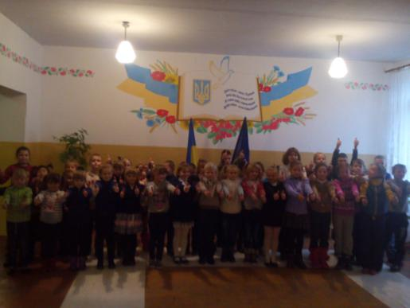

День знавців рідної мови розпочався з проведення каліграфічних хвилинок та виставки робіт «В гостях у пані Каліграфії». Далі діти взяли участь у конкурсі скоромовок. Протягом дня відгадували загадки та мовні ребуси. Закінчився день проведенням мовного турніру «Вчимося, друзі, слово любити».

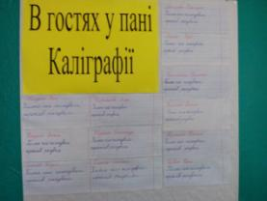 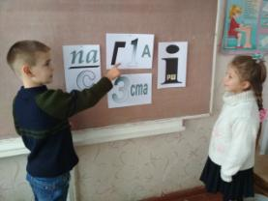

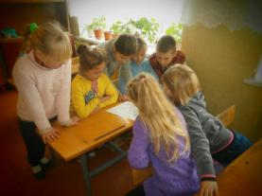 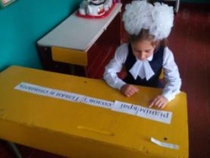

День юних математиків розпочався на уроках математики з «Усного рахунку із задоволенням» та розгадування математичних ребусів і головоломок. Вдома разом з батьками діти виготовили аплікації з геометричних фігур, а в школі було організовано виставку робіт «Завдання Геометрика». Завершився день конкурсною програмою «Слава математиці» та виставкою зошитів з математики.

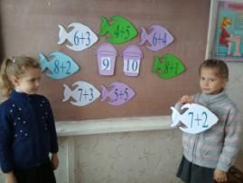 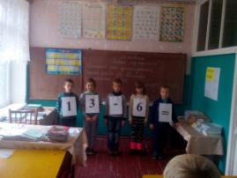

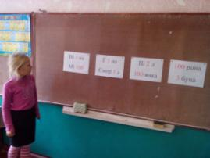 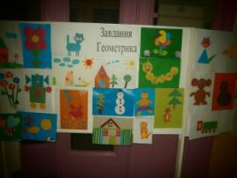

Найбільше сподобався дітям День казки. Виставки малюнків «Мій улюблений казковий герой» прикрасили кожен клас. А конкурс «Придумай кінцівку казки» та вікторина «Українські народні казки» сприяли розвитку читацького інтересу учнів. Справжнім святом для всіх стала інсценізація казок на новий лад. Першокласники показали сучасний варіант казки «Колобок» (вчитель Чабаненко Є.Г.), учні другого класу продемонстрували казку «Готель «Рукавичка» (вчитель Чабаненко І.В.), третій клас підготував казку «Коза-дереза» (вчитель Степанова Н.В.), а четвертий – казку «Ріпка» (вчитель Майтала К.С.).

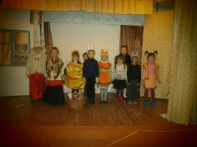 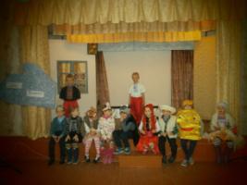

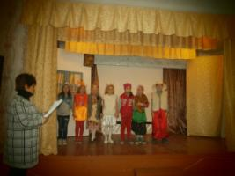 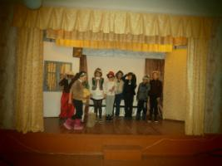

Останній день Тижня був присвячений дню здоров’я та спорту. Протягом дня на уроках діти показували власні фізкультхвилинки. На перервах розучували народні ігри. На уроках фізкультури проводились змагання «Веселі старти», а завершився день інтелектуальною грою з основ здоров'я «Я це знаю».

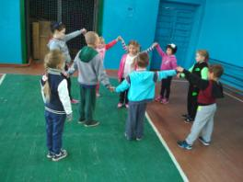 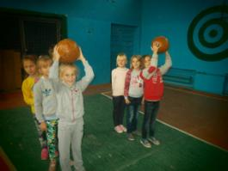

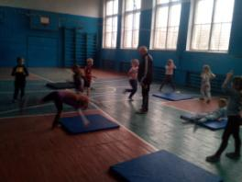 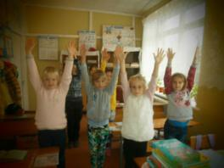

За підсумками Тижня переможці та активні учасники конкурсів і тематичних виставок були нагороджені грамотами та подяками.

